Déplacer haut/bas droite/gauche un personnage avec une boucle
Les dimensions de l'écran :
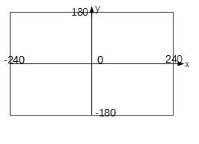
Monter = augmenter les y
Descendre = diminuer les y
Gauche = diminuer les x
Droite = augmenter les x
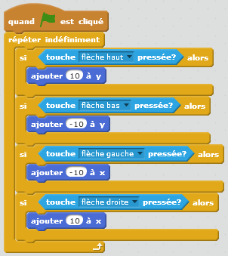
https://scratch.mit.edu/projects/123103559/#

